温州大学计算机与人工智能学院
路由与交换 实验报告
备注：实验包括基本技能、进阶技能和创新技能，如果没有创新技能方案则最高分为90分，
实验名称： | 实验七 BGP的配置与管理
班 级： |  | 姓 名： |  | 学 号：
实验地点： |  | 日 期：

一、实验目的
- 了解BGP协议的工作原理，理解BGP对等体的概念与类型
- 理解BGP的路径选择过程，掌握应用路由映射实现策略路由的方法
- 掌握BGP协议的规划、配置、测试与故障排除

二、基本技能实验内容、要求和环境
如图所示的网络拓扑，要求采用BGP与RIP协议的组合使得该网络中的所有网段之间能够相互通信。
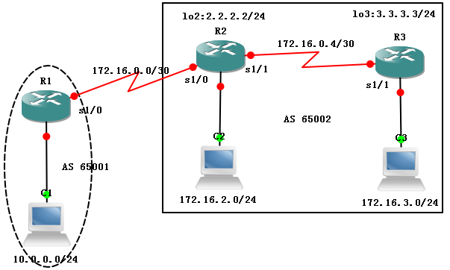
表1 “BGP的配置与管理”之相关规划
规划内容 | 规划要点 | 参考建议
网络环境的搭建 | 线缆的选择、网络设备型号、网络设备数以及网络设备之间的物理连接 | 略
路由器的基本配置 | 路由器主机名，特权密码、Telnet，路由器接口的IP地址 | 略
IP地址的分配 | 每个网段的IP网络号，PC的IP地址、子网掩码、默认网关 | 见图6.9.1
RIP的配置 | 参与RIP更新的路由器与接口 | 规划提示：仅自治系统65002中的路由器R2与R3启动RIP路由进程  路由器R2参与更新的网络有172.16.0.4/30、172.16.2.0/24与2.2.2.0/24  路由器R3参与更新的网络有172.16.0.4/30、172.16.3.0/24与3.3.3.0/24
BGP的配置 | 自治系统划分、启动BGP的路由器、邻居与需要宣告的网络 | 规划提示：所有路由器启动BGP路由进程，其中R1属于自治系统65001，R2与R3属于自治系统65002  路由器R1上被宣告的直连路由有：10.0.0.0/24  路由器R2上被宣告的直连路由有：172.16.2.0/24  路由器R2上被宣告的直连路由有：172.16.3.0/24
路由的测试 | 通过主机测试  通过路由器测试 | ping、tracert  ping、扩展ping、traceroute  show ip bgp summary、show ip bgp neighbors

三、基本技能实验结果与分析

四、进阶技能的任务与要求
根据相关的技术与背景知识，并以前面的基本技能训练为基础，请尝试自主完成以下任务：
某企业网络及IP规划如图6.9.2所示，请按以下要求完成路由的规划与配置：
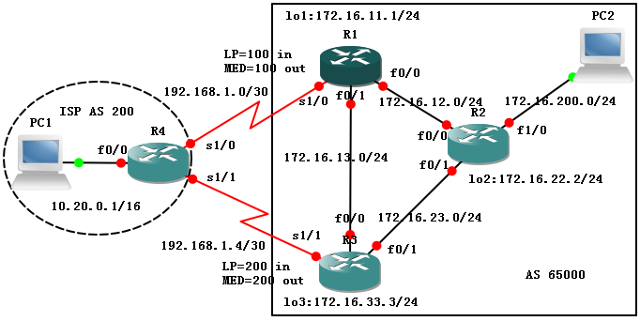
图2 “BGP的配置与管理”之进阶技能
1）在整个网络中，采用BGP实现与ISP的连通。
2）在企业网络的两台路由器上对企业网络进行路由汇总。
3）优先选择总部的边缘路由器R1作为互联网流量进入企业的入口，并优先选择分公司的边缘路由器R3作为访问互联网流量的出口。
五、进阶技能的规划设计与步骤

六、进阶技能实验结果与分析

七：思考题
- 在声明EBGP对等体时，是否应该定义update-source选项？为什么？

- BGP路由器在使用network命令宣告网络时，是否能宣告一个并不是自己直连的网络？为什么？

3．是不是自治系统中所有的路由器都应该运行BGP？为什么？

八、创新活动任务与要求
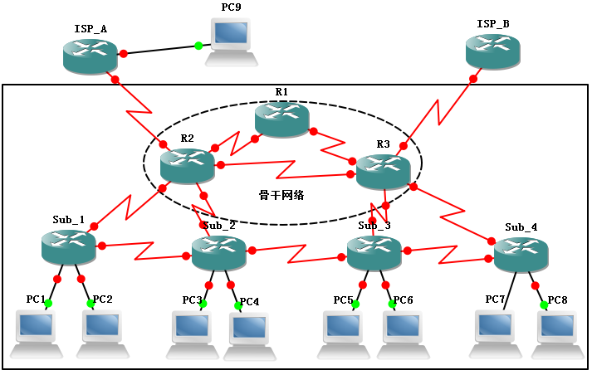
图3 “BGP的配置与管理”之创新活动
某企业的网络拓扑如图6.9.3所示，企业有较多的分部，以后分部数目还会继续不断的增加，且每个分部的子网规模均超过200以上。其中总部的骨干网络有多个到ISP的连接，这些连接个数还将不断增加。现有人向你建议了如下的路由规划：
- 在企业内部，采用多区域OSPF实现动态路由，其中总公司以及总公司与分公司的连接属于主干区域。
- 在企业与各ISP之间，通过BGP路由协议实现自治系统间互联。为达到可以完全操纵路径选择的目的，企业与ISP交换完整的路由信息。
- 在企业网络内部，所有路由器都运行BGP路由协议，并与任意其它路由器形成IBGP对等体关系。
请你完成以下工作：
- 根据该建议，给出路由的具体配置方案并付诸实施；
- 分析与判断该方案的可行性，分析方案对企业内部非骨干网络的路由器造成的影响
- 搜集并讨论可能的解决方案。
九、创新活动结果与分析
十、教师评语

实验成绩： 教师：（签名要全称） 年 月 日

